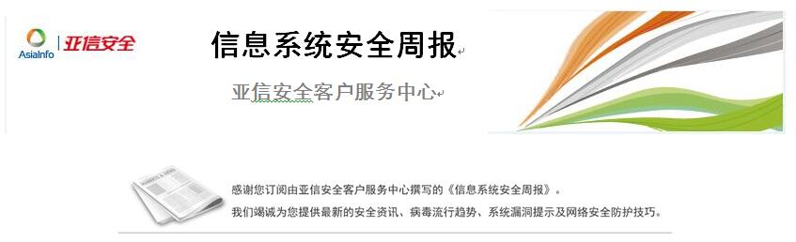
病毒情报中心
 | 系统漏洞信息
一周病毒情况报告  亚信安全热门病毒综述- BKDR_PROTUX.SMZKEB-G |  | KB4284819
系统安全技巧 |  | 亚信安全产品
伪装者病毒预警通告 |  | 病毒码发布情况

一周病毒情况报告
本周用户报告感染数量较多的病毒列表
Ripper*家族
亚信安全热门病毒综述
亚信安全热门病毒综述- BKDR_PROTUX.SMZKEB-G

该后门程序由其它恶意文件生成或者用户访问网站不经意下载感染本机，其会接收并执行远程用户发送的指令，并通过添加注册表键值达到自启动目的。

对该病毒的防护可以从下述连接中获取最新版本的病毒码：14.365.60
http://support.asiainfo-sec.com/Anti-Virus/China-Pattern/Pattern/
病毒详细信息请查询：
https://www.trendmicro.com/vinfo/us/threat-encyclopedia/malware/bkdr_protux.smzkeb-g
系统漏洞信息

Windows安全更新 (4284819)

Windows 10 Version 1709 for 32-bit Systems
Windows 10 Version 1709 for 64-based Systems

描述：https://portal.msrc.microsoft.com/zh-cn/security-guidance
亚信安全产品
病毒码发布情况
亚信安全在最近一周发布中国区病毒码情况如下：
2018年07月02日发布病毒码14.351.60
2018年07月03日发布病毒码14.353.60
2018年07月04日发布病毒码14.353.60
2018年07月05日发布病毒码14.355.60
2018年07月06日发布病毒码14.357.60
截至目前，病毒码的最高版本为14.365.60发布于2018年07月09日。
病毒码下载地址为：
http://support.asiainfo-sec.com/Anti-Virus/China-Pattern/Pattern/
您也可以从以下链接下载TSUT工具进行趋势科技Windows平台产品的更新：
http://support.asiainfo-sec.com/Anti-Virus/China-Pattern/TSUT/
趋势科技在最近一周发布全球病毒码情况如下：
2018年07月02日发布病毒码14.351.00
2018年07月03日发布病毒码14.353.00
2018年07月04日发布病毒码14.355.00
2018年07月05日发布病毒码14.357.00
2018年07月06日发布病毒码14.359.00
截至目前，病毒码的最高版本为14.367.00，发布于2018年07月09日。
病毒码下载地址为：
http://support.asiainfo-sec.com/Anti-Virus/Main-Pattern/
您也可以从以下链接下载TSUT工具进行趋势科技Windows平台产品的更新：
http://support.asiainfo-sec.com/Anti-Virus/TSUT/
系统安全技巧
近日，亚信安全截获“伪装者”病毒，该病毒伪装成微软厂商的文件，并通过“永恒之石”漏洞进行传播。其会在内网扩散，下载挖矿程序。亚信安全将其命名为TROJ64_VOOLS.A。

病毒技术细节分析

- 伪装者病毒是由多个组件在内存中加密合并而成，其中包括常见的wmassrv.dll。合并前部分样本信息：

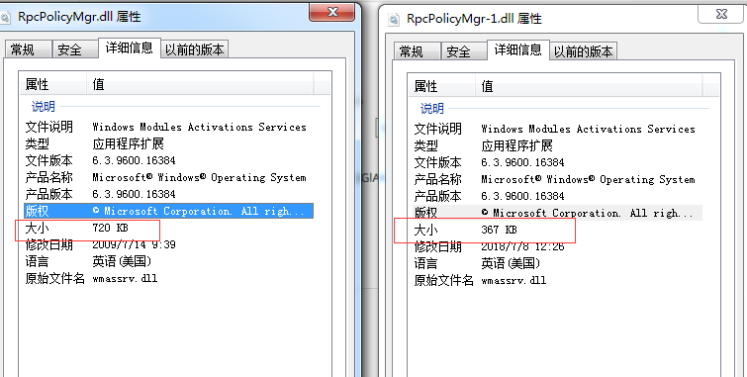

- 该病毒会在C:\Windows\RemoteDistribution\ 目录下创建Microsoft目录，该目录中包含大量“永恒之石”病毒的相关组件，“永恒之石”病毒利用的系统漏洞有：

• Microsoft Security Bulletin MS08-067
• Microsoft Security Bulletin MS10-061
• Microsoft Security Bulletin MS14-068
• Microsoft Security Bulletin MS17-010

- 该病毒在C:\Windows\RemoteDistribution\ 目录中生成spoolsv.exe文件，删除C:\Windows\RemoteDistribution\ 或者在该目录下建立同名文件会阻止该现象发生，但是一旦机器重新启动，病毒会删除并重新建立该目录，继续写入spoolsv.exe文件。spoolsv.exe文件会对内网进行arp扫描攻击其他机器的445端口等。

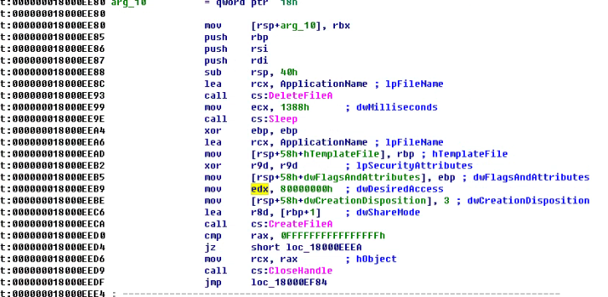

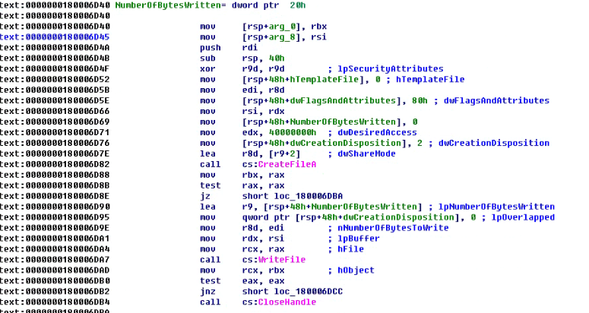

- 通过寻找其父进程的方法我们可以定位到是由svchost进程启动。

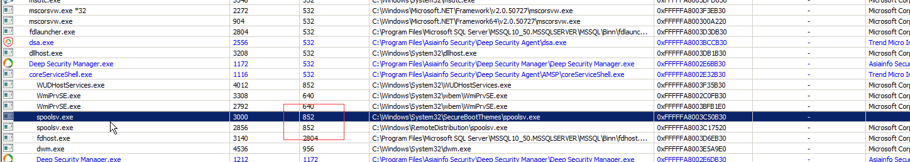

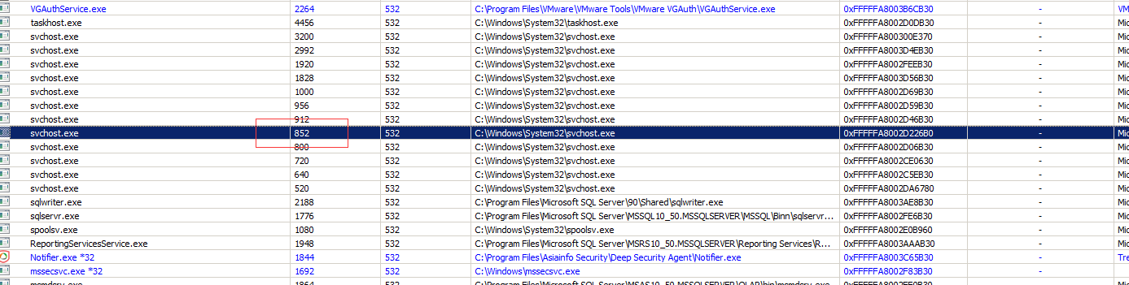

- svchost由系统service服务启动，结合该病毒行为，我们可以确认该病毒有自启动行为，系统中存在自启动项目。我们首先查看该进程的导入模块以及线程，发现都带有微软厂商的标签。

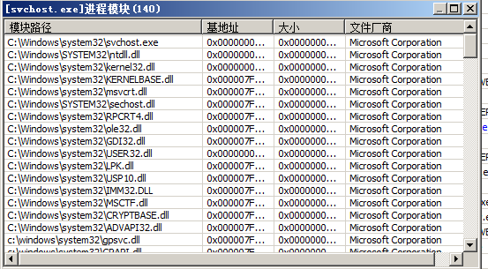

- 使用autoruns工具也未能找到可疑的非系统启动项。说明可能有伪装成系统启动项的恶意模块。通过反复的查杀病毒，再生成，可以观察出某个线程的切换次数频率呈线性递增。

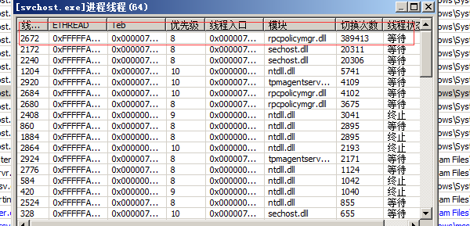

- 定位到该模块的路径。我们发现rpcpolicymgr.dll文件不仅伪装成微软厂商系统文件，还对文件的时间戳进行修改，进一步的隐藏自身。

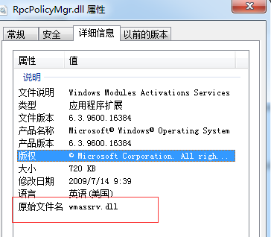

- 通过查看Dump系统的进程模块信息，我们发现rpcpolicymgr.dll文件确实存在。

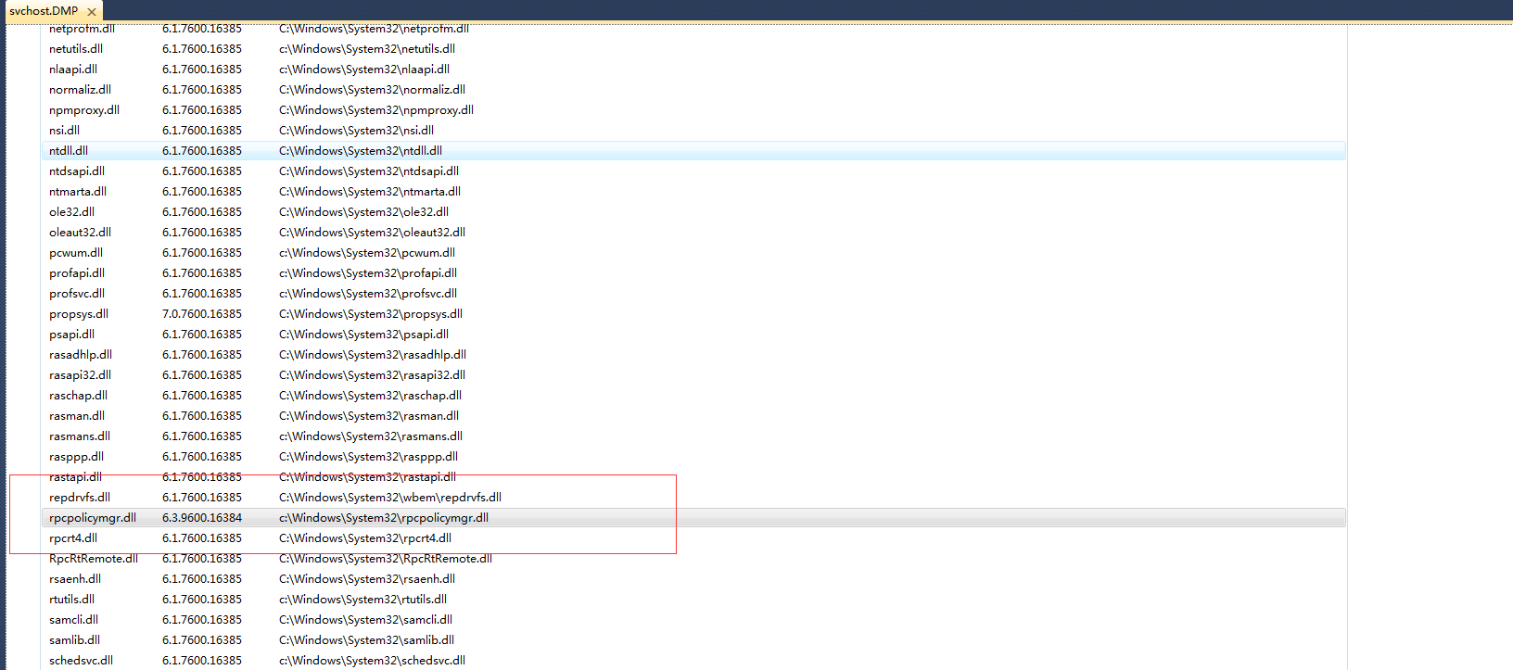

- 随后我们通过搜索注册表的键值，找到伪装者病毒的开机自启动项目。

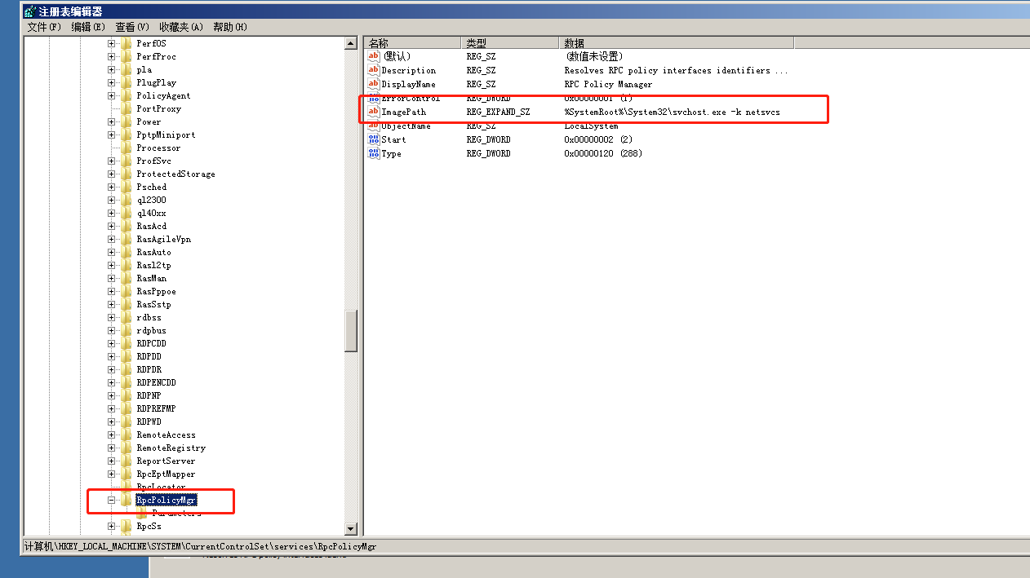

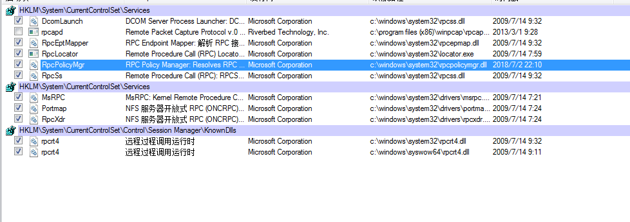

- 该病毒具有蠕虫行为，可以自我复制传播：

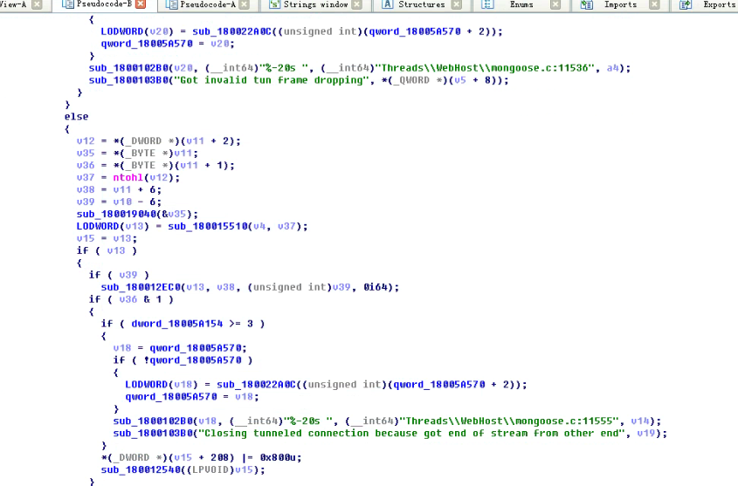

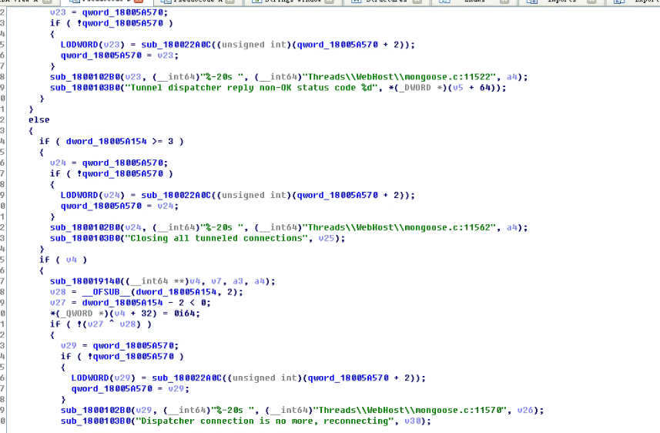

解决方案

- ➢使用安全产品对已知病毒清理完毕后，可以通过系统审核日志的方式找到是由具体哪个svchost写入spoolsv.exe文件。
- ➢随后终止该父进程svchost和子进程spoolsv， 并删除C:\Windows\RemoteDistribution\ 目录下的所有文件。
- ➢清除注册表中含有rpcpolicymgr字符的键值，并删除c:\windows\system32\rpcpolicymgr.dll文件。
- ➢重新启动后验证是否清理干净。

亚信安全解决方案：

- 亚信安全病毒码版本14.363.60已经可以检测，请用户及时升级病毒码版本。
- 亚信安全Deep Security DPI规则可有效拦截该漏洞，规则如下：

● 1003292 - Block Conficker.B++ Worm Incoming Named Pipe Connection
● 1003080 - Server Service Vulnerability (srvsvc)
● 1004401 - Print Spooler Service Impersonation Vulnerability
● 1006397 - Microsoft Windows Kerberos Checksum Vulnerability (CVE-2014-6324)
● 1008225 - Microsoft Windows SMB Remote Code Execution Vulnerability (CVE-2017-0145)
● 1008224 - Microsoft Windows SMB Remote Code Execution Vulnerabilities (CVE-2017-0144 and CVE-2017-0146)
● 1008227 - Microsoft Windows SMB Remote Code Execution Vulnerability (CVE-2017-0147)
● 1008228 - Microsoft Windows SMB Remote Code Execution Vulnerability (CVE-2017-0148)

- 亚信安全深度发现设备TDA 检测规则如下

● OPS_MS08-067_Server_Service_Path_Canonicalization_Exploit - CVE-2008-4250
● SMB_MS10-061_Print_Spooler_Service_Impersonation_Exploit - CVE-2010-2729
● MS14-068_KERBEROS_Checksum_Vulnerability - CVE-2014-6324
● MS17-010-SMB_REMOTE_CODE_EXECUTION_EXPLOIT - CVE-2017-0144, CVE-2017-0145, CVE-2017-0147

详情可登陆亚信安全官网www.asiainfo-sec.com或拨打免费咨询热线800-820-8876 

